Kozetka/leżanka medyczna – 1 sztuka
Specyfikacja:
Szerokość- 50-55cm
Wysokość- 48-52cm
Długość- 180-188cm
Obciążenie- 120-180kg
Kolor: odcienie niebieskiego, zieleni, szarości, beżu
Wykonanie:
Rama stalowa pokryta farbą proszkową, wezgłowie regulowane , bez otworu na głowę, bez wieszaka na ręcznik papierowy, leże i wezgłowie wykonane z płyty wiórowej, obite pianką poliuretanową i obszyte materiałem skóropodobnym zmywalnym
Zdjęcie poglądowe
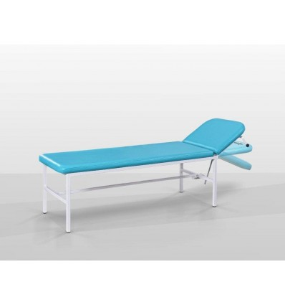
Produkty winne posiadać świadectwa wyrobów medycznych oraz certyfikaty CE.
Miejsce dostawy: SOSW nr 1 w Policach
ul. Janusza Korczaka 53 , 72-010 Police
Termin dostawy do dnia 30.08.2021
Minimalny wymagany okres gwarancji: 12 m-cy

